Муниципальное автономное общеобразовательное учреждение «Покровская средняя общеобразовательная школа»

Бессмертный полк села Покровского…

Групповая работа
(проектная работа в рамках областного фестиваля «Профессионалы Урала»)
Авторы:
Чураков Кирилл Альбертович
Дусматова Мария Тусиналиевна
Наумова Александра Алексеевна
Леничкин Никита Александрович
Васильев Роман Александрович
Хлызова Дарья Олеговна
Руководитель:
Сомова Марина Борисовна,
учитель, руководитель команды
совета старшеклассников
«Лидер»

с. Покровское, 2020 год
Оглавление
Введение______________________________________________________3
Основная часть_________________________________________________6
- Механизм реализации проекта _________________________________6
  - Изучение стенда «Бессмертный полк» в школе____________________6
  - Анализ источников информации, связанных с ветеранами ВОВ________7
  - Поисковая работа и обновление материалов об участниках ВОВ, связь с родственниками ветеранов_______________________________________7
  - Обработка собранной информации по ветеранам ВОВ и размещение информации в сети интернет с присвоением QR-кодов________________8
- Разработка цикла мероприятий по продвижению проекта_____________11
  - Календарный план реализации проекта___________________________11
  - Медиаплан работы над проектом________________________________13
- Ресурсное обеспечение проекта_________________________________15
  - Кадровое обеспечение проекта________________________________15
  - Материально-техническое обеспечение проекта___________________15
  - Информационное обеспечение проекта_________________________15
  - Экспертное обеспечение проекта_______________________________15
- Мероприятия, проведенные в ходе реализации социального проекта__16
  - Описание проведения web-квеста и мастер-класса_________________16
  - Описание SWOT-анализа проекта, рисков и социального взаимодействия с другими территориями______________________________________18
Заключение__________________________________________________20
Библиографический список______________________________________23
Приложения_____________________________________________________24

Введение
Духовно – нравственное воспитание юного поколения граждан нашей страны имеет огромное значение, не случайно именно развитие гражданско-патриотического образования играет огромную роль в становлении личности человека.
Наше село Покровское, по праву может гордиться тем, что на его территории проживали такие замечательные люди, ветераны, которые во время Великой Отечественной войны защищали нашу Родину от врага на фронте, трудились в тылу. Но их боевой, жизненный путь, призвание, заслуги часто остаются скрытыми от внимания многих людей, материалы прессы не обобщены и не обработаны.
В основном здании МАОУ «Покровская СОШ», на втором этаже расположен большой стенд «Бессмертный полк нашего села», который отражает портреты наших фронтовиков-односельчан, участников Великой Отечественной войны, погибших на фронтах и вернувшихся с войны. Данный стенд является пополняемым и был создан в 2018 году инициативной группой школьного музея. На сегодняшний день на стенде 81 фотография, портретами пяти ветеранов, которых нашли участники нашего проекта «Бессмертный полк нашего села Покровского», он пополнился в сентябре-октябре 2020 года. Участники команды совета старшеклассников «Лидер» провели опрос среди учащихся нашей школы по информированию их о людях, представленных на стенде. Все ребята знают, что это ветераны Великой Отечественной войны, по подписанным фотографиям, они смогли назвать ФИО и годы жизни ветеранов. Но проблема возникла в том, где жил, откуда ушел на фронт, где воевал, какие награды имеет, где погиб или жил после войны и чем занимался, тот или иной ветеран, им неизвестно. Данной информации на сегодняшний день нет в свободном и быстром доступе. В современной ситуации, когда у ребят есть гаджеты, которыми они в любой момент могут воспользоваться, и нет большой необходимости идти в школьный музей, или в библиотеку, чтобы воспользоваться уникальными экспонатами или заметками о наших ветеранах.
Участники проекта «Бессмертный полк нашего села Покровского» проанализировав данную ситуацию, выявили следующие затруднения:
-стенд «Бессмертный полк» оформлен, а информации в быстром доступе к нему нет;
-информация о ветеранах ВОВ есть в школьном музее, библиотеке, в материалах краеведов села, но быстро и удобно ее не получить;
-у ребят нашей школы есть заинтересованность жизнью, боевым путем, заслугами ветеранов ВОВ, но недостаточно интересных, современных мероприятий по этой тематике:
-в год Памяти и Славы, в период самоизоляции, во время празднования Дня Победы-онлайн все ребята испытали затруднения в доступе информации о наших фронтовиках-односельчанах;
-потребность в онлайн-мероприятиях возникла неожиданно, а опыта проведения не было.
Поэтому основной проблемой, на реализацию которой направлен наш проект, является «оживление стенда «Бессмертный полк»». Причиной - отсутствие инструментов быстрого доступа к заинтересовавшей респондента фотографии. Целевая аудитория проекта: обучающиеся нашей школы с 1-11 класс, педагоги, родители, выпускники, жители села. Информация о ветеранах-односельчанах расположена командой проекта в сети интернет, поэтому целевая аудитория расширяется до бесконечности, все заинтересованные лица могут воспользоваться результатами нашего проекта.
Цель проекта: создать условия для получения быстрой и удобной информации о ветеранах ВОВ с гаджетов респондентов, с помощью QR-кодирования. Этим добиться интерактивности стенда «Бессмертный полк» и внести добровольный вклад в патриотическое воспитание ребят нашей школы.
Задачи проекта:
-изучить информацию, представленную на стенде «Бессмертный полк»;
-связаться с руководителями школьного музея, краеведами села, получить информацию о ветеранах ВОВ, участниках ВОВ, погибших и воевавших на фронтах войны, представленных на стенде, найти и связаться с родственниками ветеранов ВОВ, попросить их предоставить в распоряжение участников проекта семейные реликвии, материалы, воспоминания, фотографии своих героев;
-обработать полученную информацию, написать заметки, сочинения, эссе, очерки о жизненном и боевом пути фронтовиков-односельчан, если фотографии ветерана ВОВ нет на стенде, то найти ее и разместить;
-разместить все материалы, написанные и собранные участниками проекта в сети интернет: социальных сетях, сайте школы, в районной газете «Пламя»;
-создать QR-коды статей о ветеранах ВОВ, размещенных в сети интернет и разместить их на стенде «Бессмертный полк», возле фотографий;
-разработать серию мероприятий по обучению пользованием QR-кодами на стенде. Видео обучающего мастер-класса представить в социальных сетях, разработать мероприятия по продвижению идей проекта среди школьной и сельской общественности (Web-квесты, квизы, мозгобитвы).
Актуальность проекта: каждый желающий быстро и удобно, с помощью своих гаджетов и QR-кодирования, может воспользоваться представленной участниками проекта информацией о фронтовиках-участниках ВОВ.
Участниками проекта были использованы технологии: социального проектирования, исследовательская и технология сотрудничества, ИКТ-технология, технология модерации проектом (визуализация проекта), SMART-технология (планирование для достижения цели проекта: составление контент-плана, размещение контента (заметки, фотографии, видео) в социальных сетях).
Новизна данного проекта состоит в том, что мы можем убедить школьное, сельское сообщество в том, что использование QR-кодирования информации об участниках ВОВ нашего села, дает быстрый и удобный доступ к статьям, заметкам, фотоматериалам, об этих людях. Деятельность участников проекта направлена на оцифровку материалов школьного музея и семейных архивов ветеранов ВОВ, печатных архивов районной газеты «Пламя». Результатом проекта «Бессмертный полк села Покровского» считаем обеспечение быстрого и удобного способа получения информации о ветеранах ВОВ, размещенных на школьном стенде.
- Основная часть. Механизм реализации проекта
  - Изучение стенда «Бессмертный полк» в школе
Предыстория возникновения проекта «Бессмертный полк нашего села» была такова: ребята из тогда 5а класса, участники команды совета старшеклассников «Лидер», при подготовке проекта «Село Покровское в цифрах» вышли на краеведа нашего села Бебенину Веру Михайловну, которая подарила им свою рукописную книгу «История села». Эта книга легла в основу всех материалов команды совета старшеклассников «Лидер» во время проведения областной акции «Мы этой памяти верны», потому что доступа к материалам школьной библиотеки и музея, в ходе дистанционного обучения не было. Ребятами из «Лидера» было написано восемь статей о фронтовиках-ветеранах нашего села Покровского. Статьи были опубликованы на школьном сайте, в социальных сетях ВКонтакте, Инстаграм и Одноклассниках и вызвали искренний интерес у родственников ветеранов, школьников, педагогов, родителей, односельчан и просто неравнодушных людей. Ребята, писавшие статьи о ветеранах ВОВ, вошли в состав участников проекта «Бессмертный полк нашего села Покровского». На связь с ними в социальных сетях вышли три семьи ветеранов и внук нашего фронтовика, участника Уральского танкового добровольческого корпуса Харитонова Петра Агафоновича. Когда мы написали, что портрет его знаменитого деда висит в школе на нашем стенде «Бессмертный полк», он предложил нам возможность использования QR-кодов для поиска быстрой информации о том или ином ветеране-фронтовике, представленном на стенде. Мы рассмотрели стенд «Бессмертный полк» внимательнее и решили реализовать идею с QR-кодами на практике, начав добровольческий проект «Бессмертный полк нашего села Покровского». На стенде мы насчитали 78 фотографий, еще пятью фотографиями стенд пополнился в ходе реализации нашего проекта.
  - Анализ источников информации, связанных с ветеранами ВОВ
Для реализации проекта «Бессмертный полк нашего села Покровского» нами был проведен анализ источников информации о ветеранах ВОВ. В качестве источников были выбраны:
-школьный музей;
-школьная библиотека;
-архивы районной газеты «Пламя», размещенные на сайте Центральной районной библиотеки;
-книги краеведов села;
-семейные архивы родственников ветеранов ВОВ.
Анализ источников информации мы начали с книги краеведа В.М. Бебениной «История села», где уже использовали некоторые статьи. Решили обратиться к архивам районной газеты «Пламя», в школьную библиотеку и в музей.
1.3.Поисковая работа и обновление материалов об участниках ВОВ, связь с родственниками ветеранов
Информацию об участниках ВОВ, ветеранах-фронтовиках мы нашли в школьной библиотеке: очерки из газет о бывшем директоре нашей школы, участнике ВОВ Мамине Николае Петровиче. В школьном музее разыскали материал о ветеране ВОВ Сурмине Иване Ивановиче, который на фронте потерял обе ноги. Мы решили более подробно рассмотреть личность Ивана Ивановича, как пример мужества и умения преодолевать непреодолимые трудности. Связались с правнучкой и внучкой Ивана Ивановича, которые предоставили нам бесценные семейные архивы для изучения (материалы из районной газеты «Пламя», сборник стихов нашей замечательной поэтессы Евгении Михайловны Кузевановой с посвящением Ивану Ивановичу и его супруге, фотоматериалы). Книжку-раскладушку предоставила нам семья фронтовика Гудина Алексея Федоровича, праправнучка Ивакина Павла Степановича написала очерк о боевом пути своего прапрадедушки. Внучка Пермякова Федора Сергеевича выслала нам статьи из газеты «Пламя», которые она посвятила памяти своего дедушки. Бесценный фотоматериал и воспоминания о боевой жизни своего отца выслала нам дочь Харитонова Петра Агафоновича. Сын Соломеина Виктора Андреевича после просмотра нашего обучающего мастер-класса, прислал нам две фотографии своего отца-фронтовика, одна из которых пополнила наш школьный стенд «Бессмертный полк села Покровского».
  - Обработка собранной информации по ветеранам ВОВ и размещение информации в сети интернет
В ходе работы над проектом были написаны и размешены статьи о ветеранах в социальных сетях, на сайте школы (Плесовских Александр 8б, Васильев Роман 9б, Наумова Александра 10, Дусматова Мария 10, Жижин Дмитрий 8а, Аввакумова Снежанна 9б класс, Загвоздина Элла 10, Макова Мария 6а, Аристархова Арина 6а, Хлызова Дарья 8б класс).
Создана серия постов о ветеранах ВОВ и тружениках тыла, с предоставлением фото, видео, документов в социальных сетях ВКонтакте, Инстаграм, Одноклассники, Ютуб. В рукописной книге «История села» материала о единственном ветеране нашего села, воевавшем в Уральском Добровольческом танковом корпусе Харитонове Петре Агафоновиче, оказалось немного. Ребятами было принято решение связаться с родственниками ветерана. Дочь Людмила Петровна откликнулась на просьбу ребят, выслала воспоминания о фронтовом пути отца и бесценные военные фотографии, которых нет в нашем музее.
Работая над статьями о ветеранах ВОВ и тружениках тыла, ребята столкнулись с проблемами продвижения своих публикаций. В виде статей у материалов практически не было просмотров. Было принято решение преобразовать статьи в посты в социальных сетях, снабдив их соответствующими тематике хештегами. Дело сразу продвинулось и просмотры материалов дошли до 500 и выше. Но в социальной сети ВКонтакте нет взрослого населения нашего села, поэтому команда проекта решила работать на личной странице в социальной сети «Одноклассники» руководителя команды «Лидер» Сомовой М.Б. И здесь ребята получили много просмотров, комментариев за свою работу от благодарных потомков ветеранов ВОВ и тружеников тыла, жителей села, выпускников школы. О ветеранах Великой Отечественной войны участниками проекта были написаны 10 статей в социальной сети ВКонтакте, им были присвоены QR-коды, которыми мы и воспользовались для реализации нашего проекта. На сайте МАОУ «Покровская СОШ» расположено 10 статей и один видеоролик по тематике нашего проекта. Также ребятами из команды проекта было написано 11 постов в ВКонтакте, 5 – в Инстаграме, 10 – в Одноклассниках. В итоге, 34 раза поделились нашими заметками, было написано 20 комментариев. Наши материалы во всех социальных сетях получили 9810 просмотров.

Ссылки на публикации на сайте школы и в социальных сетях
№п/п | Статьи о ветеранах, наших односельчанах, написанные в режиме онлайн | Сайт школы | ВКонтакте  (статья) | ВКонтакте  (пост) | Инстаграм | Одноклассники | Комментарии, поделились | Просмотры (в группах команды в ВК и Инст-е, Од-ках)
1. | «Слава тебе солдат!» статья о Беспутине Василии Ивановиче | https://pokrovkaschool.nubex.ru/6249/6849/ | https://vk.com/@-172212882-slava-tebe-soldat | https://clck.ru/RZd6p |  | https://clck.ru/RZdEg | 2 (поделились) | 345
2. | «Имя тебе – победитель!» статья о Харитонове Петре Агафоновиче | https://pokrovkaschool.nubex.ru/6249/6849/ | https://vk.com/@-172212882-imya-tebe-pobeditel | https://clck.ru/RZdQp  https://clck.ru/RZdYt | https://www.instagram.com/p/B_4goQlnRpx/  https://www.instagram.com/p/B_4ghesnENZ/ | https://clck.ru/RZdUQ  https://clck.ru/RZk2R | 8 (поделились) | 1359
3. | «От Москвы до Кеннинсберга…» статья о Гудине Алексее Федоровиче | https://pokrovkaschool.nubex.ru/6249/6849/ | https://vk.com/@-172212882-ot-moskvy-do-kenigsberga | https://clck.ru/RZdfo | - | https://clck.ru/RZdin | 3 комментария, 6 (поделились) | 2293
4. | «Война пришлась на нашу юность!» статья об Абакумове Владимире Ивановиче | https://pokrovkaschool.nubex.ru/6249/6849/ | https://vk.com/@-172212882-voina-prishlas-na-nashu-unost | https://clck.ru/RZdrJ | - | https://clck.ru/RZdsb | 2 комментария 4 (поделились) | 375
5. | «Одна из героинь войны» статья о Першиной Вере Федоровне | https://pokrovkaschool.nubex.ru/6249/6849/ | https://vk.com/@-172212882-odna-iz-geroin-voiny | https://clck.ru/NNJdu | - | https://clck.ru/RZe4P | 2 комментария 3 (поделились) | 447
6. | «Мой герой Великой Отечественной войны» статья об Ивакине Павле Степановиче | https://pokrovkaschool.nubex.ru/6249/6849/ | https://vk.com/@-172212882-moi-geroi-velikoi-otechestvennoi-voiny | https://clck.ru/RZjJn | https://www.instagram.com/p/CAAloVdnprh/  https://www.instagram.com/p/CAAluNqHeQx/  https://www.instagram.com/p/CAAl2qQntPY/ | - | 1 (поделились) | 211
7. | «Я прошел по той войне…» статья о Мамине Николае Петровиче | https://pokrovkaschool.nubex.ru/6249/10713/ | https://vk.com/@-172212882-ya-proshel-po-toi-voine | https://clck.ru/RZkmv | - | https://clck.ru/RZm9u | 1 (поделились) | 1244
8. | «Не умолкнет во мне война…» статья о Сурмине Иване Ивановиче | https://pokrovkaschool.nubex.ru/6249/10713/ | https://vk.com/@-172212882-ne-umolknet-vo-mne-voina | https://clck.ru/RZmv4 | - | https://clck.ru/RZnBC | 1 (поделились) | 1066
9. | «Слава воину победителю» статья о Пермякове Федоре Сергеевиче | https://pokrovkaschool.nubex.ru/6249/6958/  https://pokrovkaschool.nubex.ru/6249/10713/ | https://vk.com/@-172212882-slava-voinu-pobeditelu | https://clck.ru/RZoRf | - | https://clck.ru/RZoVD | 12 комментариев | 847
10. | «Идут по войне девчата, похожие на парней» | https://pokrovkaschool.nubex.ru/6249/6849/ | https://vk.com/@-172212882-idut-po-voine-devchata-pohozhie-na-parnei | https://clck.ru/NNJg2 | - | https://clck.ru/RZpWy | 5 (поделились) | 1591
11. | «Три звезды на доме деревянном» |  | https://vk.com/@plamakgo-tri-zvezdy-na-dome-derevyannom |  |  |  | 3 (поделились) | 32
Всего | 10 | 8 | 11 | 11 | 5 | 10 | 34 (поделились) 20 комментариев | 9810

- Разработка цикла мероприятий по продвижению проекта
  - Календарный план реализации проекта
В целях продвижения социального проекта «Бессмертный полк нашего села Покровского» командой проекта был составлен контент-план. В данный план вошли все мероприятия, разработанные в ходе реализации проекта.
№ | Наименование этапов, мероприятий | Сроки начала и окончания | Ожидаемые итоги
1. | Отбор активистов для участия в проекте | Март 2020 | Набор в команду
2. | Анкетирование обучающихся перед началом реализации проекта | Апрель 2020 | Выявление потребности у аудитории в данном проекте
3. | Поисковая работа команды проекта, отбор материалов для печати, сотрудничество с библиотекой и музеем школы, родственниками ветеранов ВОВ | Май – сентябрь 2020 | Написание статей о ветеранах ВОВ
4. | Размещение статей, постов в сети интернет | Май - сентябрь 2020 | Увеличение охвата аудитории контентом статей о ветеранах ВОВ
5. | Присвоение QR-кодов статьям в сети интернет, размещение их на стенде «Бессмертный полк» в школе | Сентябрь 2020 | Обучение пользованию QR-кодами на стенде
6. | Организация встреч с директором МАОУ «Покровская СОШ» и Главой Покровской сельской администрации, представителями Покровского ДК | Октябрь 2020 | Запись обучающего мастер-класса по использованию QR-кодов на стенде для жителей села, видео в Одноклассниках
7. | Запись видеоролика обучающего мастер-класса в рамках празднования Дня села | Октябрь 2020 | Размещение ролика в соц.сети Одноклассники, в группе с. Покровского
8. | Организация обучающих мастер-классов для педагогов школы (2 мастер-класса) | Октябрь 2020 | Проведения опроса по итогам мастер-классов среди участников
9. | Организация и проведение классных часов в 6-7 класса (5 классных часов) «Бессмертный полк села Покровского» с применением использования QR-кодов статей о ветеранах ВОВ в форме web-квеста | Сентябрь-октябрь 2020 | Анкетирование участников классных часов по итогам работы
10. | Освящение всех этапов проекта в СМИ, на сайте МАОУ «Покровская СОШ» | Май-октябрь 2020 | Статьи, посты в социальных сетях и на сайте школы
11. | Рабочие встречи создателей проекта | Сентябрь-октябрь 2020 | Написание проекта в целом виде
12. | Анализ выполненной работы и подготовка к конкурсу проектов | Октябрь 2020 | Сдача проекта на экспертизу

По ходу реализации контент-плана все запланированные командой проекта мероприятия были выполнены.
  - Медиаплан работы над проектом
Участники проекта постарались продвинуть свою деятельность в СМИ.
№ | Наименование СМИ | Форма изложения информации | Количество информаций
1. | Социальная сеть ВКонтакте, группа СС «Лидер» | https://clck.ru/RapGA  Информационное сообщение о web-квесте «Бессмертный полк» в 6а классе | 1 (447 просмотров)
2. | Социальная сеть Одноклассники | https://clck.ru/RapLr  Информационное сообщение о web-квесте «Бессмертный полк» в 6а классе | 1 (1300 просмотров)
3. | Социальная сеть ВКонтакте, группа СС «Лидер» | https://clck.ru/RapNg  Информационное сообщение о web-квесте «Бессмертный полк» в 6а классе (продолжение) | 1 (432 просмотра)
4. | Социальная сеть Одноклассники | https://clck.ru/RapPd  Информационное сообщение о web-квесте «Бессмертный полк» в 6а классе (продолжение) | 1 (599 просмотров)
5. | Социальная сеть ВКонтакте, группа СС «Лидер» | https://clck.ru/RapQG  Информационное сообщение о web-квесте «Бессмертный полк» в 6б классе | 1 (287 просмотров)
6. | Социальная сеть Одноклассники | https://clck.ru/RapRb  Информационное сообщение о web-квесте «Бессмертный полк» в 6б классе | 1 (786 просмотров)
7. | Социальная сеть ВКонтакте, группа СС «Лидер» | https://clck.ru/RapTD  Информационное сообщение о web-квесте «Бессмертный полк» в 7а классе | 1 (352 просмотра)
8. | Социальная сеть Одноклассники | https://clck.ru/RapVh  Информационное сообщение о web-квесте «Бессмертный полк» в 7а классе | 1 (482 просмотра)
9. | Социальная сеть Одноклассники | https://ok.ru/video/2264414161556  Обучающий мастер-класс по работе с QR-кодами на стенде в школе | 1 (1140 просмотров)
10. | Социальная сеть ВКонтакте, группа СС «Лидер» | https://clck.ru/Rapbq  Информационное сообщение по результатам обучающего мастер-класса для педагогов | 1 (257 просмотров)
11. | Сайт МАОУ «Покровская СОШ» | https://pokrovkaschool.nubex.ru/6249/10713/  Размещение информационных материалов по продвижению проекта «Бессмертный полк» | 5
Всего | Социальные сети ВК и Одноклассники | Информационные сообщения и мастер-класс | 10 (6027 просмотров)

Наше школьное сообщество (учащиеся, педагоги и родители), жители села и муниципального округа, пройдя обучение на наших мастер-классах, приняв участие в мероприятиях проекта, с помощью наших статей и их QR-кодов, смогут быстро и удобно ознакомиться с жизненным и боевым путем ветеранов, участников ВОВ, жителей нашего села. Участники проекта перевели в цифровой режим уникальные материалы из школьного музея и семейных архивов наших ветеранов. Любой пользователь сети интернет может выйти на материалы проекта и использовать их в учебных, воспитательных, поисковых целях. Это особенно важно для подрастающего поколения нашей территории в рамках празднования года Памяти и Славы. Реализацией данного проекта отчасти может быть решена основная проблематика дистанционного обучения, в части воспитательной работы. Школьное сообщество может пользоваться наработками проекта в онлайн-режиме, проводить онлайн-классные часы, онлайн-беседы, решать web-квесты по боевому, жизненному пути наших ветеранов-фронтовиков. Участники проекта планируют выйти с поисковыми материалами на муниципальную конференцию «Дубынинские чтения», городскую конференцию «Стяжкинские чтения», попасть в публикационные материалы этих конференций.
3. Ресурсное обеспечение проекта
3.1. Кадровое обеспечение проекта
В проекте принимают участие ученики 8-10 классов МАОУ «Покровская СОШ», 14-16 лет.
Руководитель проекта - Сомова Марина Борисовна учитель, руководитель команды совета старшеклассников «Лидер».
Тимофеева Анастасия Ивановна учитель истории, зам. директора по УВР, руководитель военно-патриотического отряда «Исетская застава»;
Миронова Елена Игоревна - социальный педагог школы, руководитель команды совета старшеклассников «Лидер»;
Скляр Алексей Валерьевич - учитель, фотограф;
Гуреева Алевтина Николаевна - библиотекарь;
Чухонцева Надежда Владимировна - учитель информатики.
3.2. Материально-техническое обеспечение проекта:
-выделенная сеть интернета,
-ноутбук,
-принтер с функциями сканера и ксерокса,
-фотоаппарат,
-фотобумага и ламинатор,
-экран,
-проектор,
-гаджеты участников проекта.
3.3. Информационное обеспечение проекта:
-материалы школьного музея и личных архивов родственников ветеранов ВОВ,
-рукописная книга «История села» Бебениной В.М., краеведа;
-социальные сети,
- сайт МАОУ «Покровская СОШ»,
- районная газета «Пламя».
3.4. Экспертное обеспечение проекта:
- Першина В. А. – учитель, руководитель проекта «Село Покровское в цифрах»;
-Бебенина В. М. – краевед,
- Панченко О. А. – глава сельской администрации;
-Орлова Н. В. – директор школы, учитель русского языка и литературы;
-Якуш Т. П. – учитель русского языка и литературы, рецензент проекта;
-Тимофеева А. И. – учитель истории, зам. директора по УВР, руководитель военно-патриотического отряда «Исетская застава»;
-родственники ветеранов ВОВ.
4. Мероприятия, проведенные в ходе реализации социального проекта
4.1. Описание проведения web-квеста и мастер-класса
Одной из задач нашего социального проекта было: спланировать и провести ряд мероприятий для ознакомления обучающихся нашей школы и сельского сообщества с интерактивной формой работы нашего школьного стенда «Бессмертный полк села Покровского». Проблема возникла сразу: как рассказать о боевом и жизненном пути наших фронтовиков-односельчан в период онлайн и офлайн-обучения современным детям и заинтересовать их? Нам было предложено много идей, но заинтересовал нас web-квест. Этот квест мы провели в виде викторины с использованием QR-кодов статей о ветеранах ВОВ в сети Интернет. Для web-квеста нами была создана передвижная выставка с портретами ветеранов, т.к. эпидемиологическая ситуация не позволила нам провести квест непосредственно у стенда. Игру проводили ребята из нашей команды проекта. Охватили ребят 6-7 классов, привлекли к web-квесту педагогов школы, библиотекаря, всего 95 человек. В квесте мы пользовались информацией нашего социального проекта, статьями о ветеранах-фронтовиках нашего села, их прочитал и изучил, каждый заинтересованный человек. Сразу же мы проводили опрос об умении ребятами пользоваться QR-кодами статей о ветеранах ВОВ в сети Интернет. 100% респондентов знают, что в нашей школе есть стенд «Бессмертный полк села Покровского». 67% опрошенных знают, что у 8 фотографий есть QR-коды и ими можно пользоваться в ходе работы со стендом. 78% респондентов умеют пользоваться технологией QR-кодирования. Для 72% является важным умение пользоваться QR-кодами для поиска информации о ветеранах. Позитивным является то, что были высказаны предложения по улучшению гражданско-патриотического воспитания: проведение web-квестов организовать на постоянной основе (79%). Было предложено развивать в себе патриотическое начало (7%), сохранять гражданско-патриотические традиции села (14%), родителям предлагают развивать детей в духе патриотизма с рождения (4%), помнить о людях, защищавших нашу Родину, и следовать их примеру (28%), продолжать поисковую работу, налаживать связь с родными ветеранов ВОВ (39%). Положительные отзывы получил проведенный для педагогов нашей школы обучающий мастер-класс по работе с QR-кодами статей, расположенных на стенде «Бессмертный полк нашего села Покровского». По опросу участников мастер-класса мы выяснили, что ожидания респондентов оправдались полностью у 100% участников. К положительным моментам респонденты отнесли: 100% организованность ведущих, все рассказывается подробно и доступно, а главное интересно, участники приобрели позитивный опыт. Они не просто увидели, а научились работать с QR-кодами статей. По отзывам респондентов данный мастер-класс соответствует таким требованиям, как презентативность, прогрессивность, мотивированность, оптимальность, технологичность и харизма. Отличительной особенностью были отмечены доступность и практическая значимость мастер-класса. Высоко оценили ораторское мастерство и коммуникабельность ведущего. Мастер-класс произвел на респондентов отличное впечатление. Респонденты подтвердили, что присвоение QR-кодов значительно облегчает поиск нужной информации. Идея использования сканера в гаджете была признана инновационной для работы на будущее, она соответствует современным тенденциям для поддержания и сохранения традиций гражданско-патриотического воспитания личности ученика. Респонденты выдвинули ряд предложений, к которым мы прислушались и планируем их воплотить в дальнейшей работе. Это – мотивировать каждого участника образовательного процесса для включения в активную творческую деятельность по направлению «Бессмертный полк», воздействовать на школьный коллектив эрудицией, нестандартностью, стилем общения. Педагоги пожелали нам дальнейшего развития в социальном проектировании, успехов и новых открытий.
4.2.Описание SWOT-анализа проекта, рисков и социального взаимодействия с другими территориями
SWOT – анализ деятельности проектной группы «Бессмертный полк нашего села Покровского»

SWOT – анализ
Внутренняя среда социального проекта
Сильные стороны  - квалифицированные эксперты проекта;  -материалы, предоставленные музеем, библиотекой и родственниками ветеранов ВОВ;  - достаточное количество мероприятий направленных на гражданско-патриотическое воспитание обучающихся (проведение мастер-классов, web-квеста);  - написание 11 статей по боевому и жизненному пути ветеранов ВОВ;  - присвоение QR-кодов статьям и обучение использованию этой технологии пед. сообщества  - разработан контент-план продвижения проекта;  - наличие в школе стенда «Бессмертный полк села Покровского»; | Слабые стороны  - низкий уровень материально-технической базы;  - невысокий уровень гражданско-патриотического воспитания учащихся;  - современные гаджеты есть не у всех обучающихся, что затрудняет использование QR-кодирования.
Внешняя среда социального проекта
Возможности  - имеется план взаимодействия с другими образовательными учреждениями Каменского ГО на проведение wrb-квестов и посещение мастер-классов.  -все этапы проекта отражены на сайте МАОУ «Покровская СОШ»,  -все этапы проекта освещались в социальных сетях ВКонтакте и Одноклассники,  -поддержка проекта Главой Покровской сельской администрации, администрацией школы;  -запись обучающего видеоролика мастер-класса по проекту представителями ДК, с последующим его размещением в группе села Покровского в социальной сети Одноклассники, по результатам размещения ролика в группе Одноклассников 1140 посмотров. | Проблемы (Угрозы, риски)  - низкая социализация обучающихся  -отсутствие современных гаджетов у ряда обучающихся (выход – распечатывание всех материалов и использование их в режиме офлайн);  -низкая мотивация родителей и обучающихся;  -отсутствие устойчивого интернет-соединения (слабая сеть интернет);  -отсутствие ИКТ-грамотности у некоторых категорий жителей села, которые не могут воспользоваться нашими наработками (выход – проведение мастер-классов по компьютерной грамотности среди населения).

Выводы: согласно мониторингу, который проводится в ходе реализации проекта, 79% респондентов проявили интерес к этому социальному проекту. Были оценены положительные стороны проекта, поступили конструктивные предложения по улучшению работы над проектом, оценены риски и намечено сетевое взаимодействие с другими территориями Каменского ГО.

Заключение
Гражданско-патриотическое наследие нашего села Покровского — часть материальной и духовной культуры, завоеванная прошлыми поколениями, выдержавшая испытание временем и передающаяся следующим поколениям как нечто ценное и почитаемое. На примере работы со стендом «Бессмертный полк нашего села Покровского» мы еще раз можем убедиться в том, что ценность гражданско-патриотического наследия прошлых поколений для современных детей очень важна. В ходе работы над нашим проектом мы попытались решить проблему – это «оживление стенда «Бессмертный полк»», устранить основную причину затруднений в работе со стендом - отсутствие инструментов быстрого доступа к информации о заинтересовавшей респондента фотографии, определили целевую аудиторию проекта, собранную информацию о ветеранах-односельчанах разместили в сети интернет.
Результатами реализации социального проекта мы считаем:
-составление и использование контент-плана, освещение этапов проекта в социальных сетях;
-школьное сообщество (учащиеся, педагоги и родители), жители села и муниципального округа, пройдя обучение на наших мастер-классах, приняв участие в мероприятиях проекта, с помощью наших статей и их QR-кодов, могут быстро и удобно ознакомиться с жизненным и боевым путем ветеранов, участников ВОВ, жителей нашего села;
-участники проекта перевели в цифровой режим уникальные материалы из школьного музея и семейных архивов наших ветеранов;
- любой пользователь сети интернет может выйти на материалы проекта и использовать их в учебных, воспитательных, поисковых целях, это особенно важно для подрастающего поколения нашей территории в рамках празднования года Памяти и Славы и условиях разразившейся пандемии;
-поисковая работа (пополнение стенда «Бессмертный полк новыми фотографиями) принесла свои плоды, стенд пополнился пятью новыми фотографиями с описанием боевого и жизненного пути ветеранов ВОВ;
-связь поколений семей участников ВОВ – участников проекта – респондентов проекта (семь семей вышли с нами на связь и поделились уникальными экспонатами и материалами о своих родных);
-использование информационно-коммуникационных технологий, повышение компьютерной грамотности (использование QR-кодов) школьниками и населением;
-воспитание гражданско-патриотических чувств у подрастающего поколения;
-разработка и проведение цикла мероприятий в рамках проекта и года Памяти и Славы в дань памяти нашим односельчанам, погибшим и прошедшим Великую Отечественную войну;
-поддержка административными организациями нашего села (сельская администрация и дом культуры), школьной администрации;
-планирование сетевого взаимодействия и передачи опыта по результатам нашего социального проекта с другими организациями в Каменском ГО (школы, детские сады, ЦДО);
-развитие и закрепление коммуникативных, исследовательских навыков, навыков социального проектирования, применение навыков анализа и синтеза полученной информации, развитие критического мышления у участников проекта, умение работать в команде, применение навыков ораторского мастерства.
Участниками проекта были оценены и риски, которые могут возникнуть при реализации мероприятий проекта:
-отсутствие или слабая сеть интернет;
-современные гаджеты с выходом в интернет могут быть не у всех участников мероприятия (решение – объединение в группы или работа с распечатанными материалами);
-слабая компьютерная грамотность у пожилого населения в селе (в ходе проекта возникла проблема обучения взрослого населения работе с коммуникационными технологиями, они изменяются очень быстро и взрослые люди не всегда успевают их своевременно освоить);
-слабая мотивация по гражданско-патриотическому воспитанию у школьников (не знают односельчан-фронтовиков, где воевали, связь поколений утрачивается).
На устранение рисков проекта участники обратят внимание в ходе проведения мероприятий, которые будут проводиться до конца 2020 года.
И проведенные мастер-классы, и подготовленный нами web-квест дали нам шанс понять, что работа проделана не зря, что она является актуальной. Это показал и опрос, проведенный среди ребят и педагогов. Важным считают 72% респондентов пополнение школьного стенда «Бессмертный полк села Покровского» QR-кодами статей, которые дают быстрый доступ к информации фотографии, того или иного ветерана ВОВ, представленного на стенде. Поступили заявки от педагогов и ребят, которые не попали на мастер-класс и web-квест, на продолжение этих мероприятий. В ходе опроса были высказаны ряд конструктивных предложений по продвижению социального проекта в дальнейшем. Как мы и предполагали, наше социальное проектирование вызвало новый виток интереса к нашим односельчанам-фронтовикам. И это уже современные жители нашего села, молодое поколение. В реализации проекта очень помогла поддержка Главы Покровской сельской администрации Панченко О.А. и методистов Покровского ДК Александровых М.В. и В.Ю. С их помощью мы вышли на уровень села, получили возможность рассказать о нашем социальном проекте жителям села и провести для них обучающий мастер-класс. Информация о социальном проекте «Бессмертный полк нашего села Покровского» размещена на сайте школы, в нашей группе в социальной сети. Планируем размещение статьи о социальном проекте в районной газете «Пламя», распространение информации о нашем социальном проектировании в другие территории нашего округа, проведение мастер-классов, конкурсов рисунков, игр, презентаций. Конечно, не терять связь с семьями односельчан-фронтовиков, продолжать переписку с ними, продолжать поисковую работу, дальше узнавать историю ветеранов ВОВ. Мы считаем, что поставленную цель выполнили, задачи попытались решить все.

Библиографический список
- Бебенина В.М. «История села» рукопись
- Белова Е.Д. Мой героический дедушка/Пламя – 2015 г.
- Кузеванова Е.М Судьба/Пламя - 1984 г.
- Кузеванова Е.М. «Неровное сердцебиение», Свердловск. 1986 г.
- Михайловская Е. Бойцу помощник и друг/Новый компас – 2016 г.
- https://vk.com/@-172212882-slava-tebe-soldat
- https://vk.com/@-172212882-imya-tebe-pobeditel
- https://vk.com/@-172212882-ot-moskvy-do-kenigsberga
- https://vk.com/@-172212882-voina-prishlas-na-nashu-unost
- https://vk.com/@-172212882-odna-iz-geroin-voiny
- https://vk.com/@-172212882-moi-geroi-velikoi-otechestvennoi-voiny
- https://vk.com/@-172212882-ya-proshel-po-toi-voine
- https://vk.com/@-172212882-ne-umolknet-vo-mne-voina
- https://vk.com/@-172212882-slava-voinu-pobeditelu
- https://vk.com/@-172212882-idut-po-voine-devchata-pohozhie-na-parnei
- https://vk.com/@plamakgo-tri-zvezdy-na-dome-derevyannom
- https://pokrovkaschool.nubex.ru/6249/6849/
- https://pokrovkaschool.nubex.ru/6249/10713/
- https://pokrovkaschool.nubex.ru/6249/6958/

Приложения
Опрос

Что можно сделать, чтобы улучшить гражданско-патриотического воспитания нашего общества?

Материалы к web-квесту
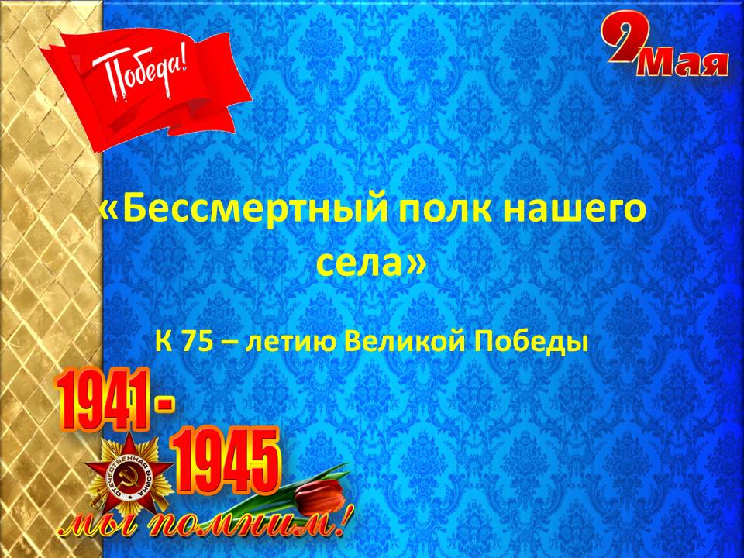
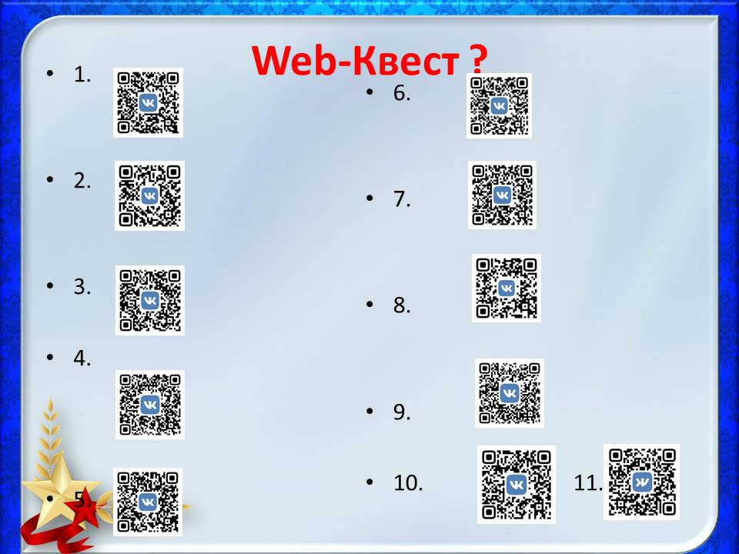
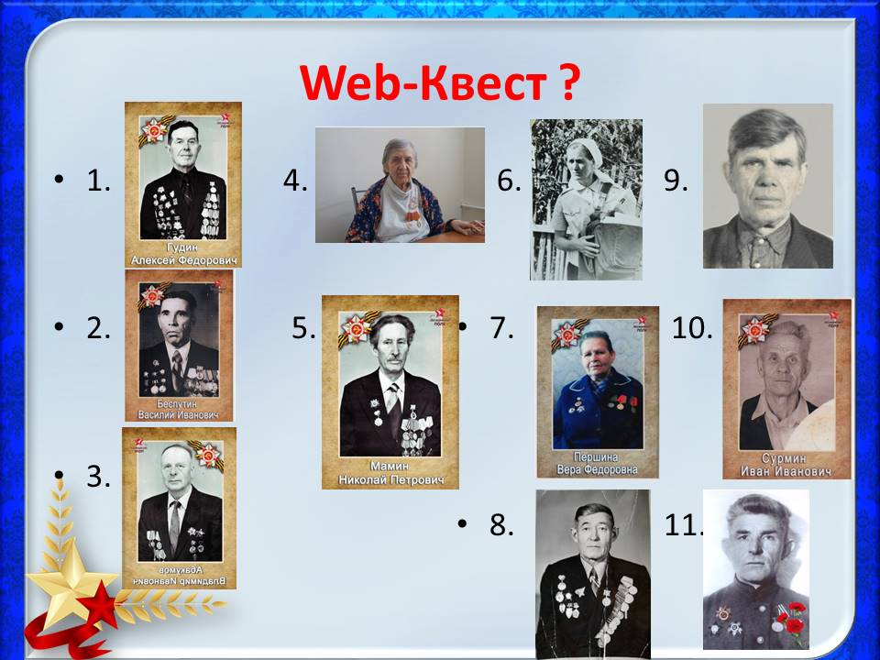
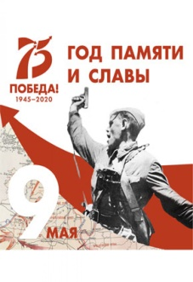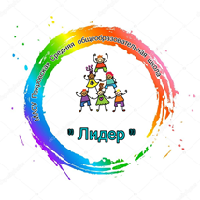

Web - Квест «Бессмертный полк нашего села Покровского»
- Запиши ФИО Ветерана ВОВ

- Запиши годы жизни Ветерана ВОВ

- Запиши, где воевал Ветеран ВОВ

- Задай три вопроса о Ветеране ВОВ:
1 вопрос____________________________________________________
2 вопрос ___________________________________________________
3 вопрос ____________________________________________________
Фотографии с мероприятий
